Heute schon geknautscht?
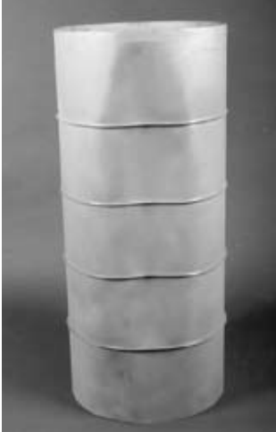
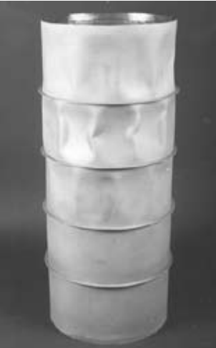
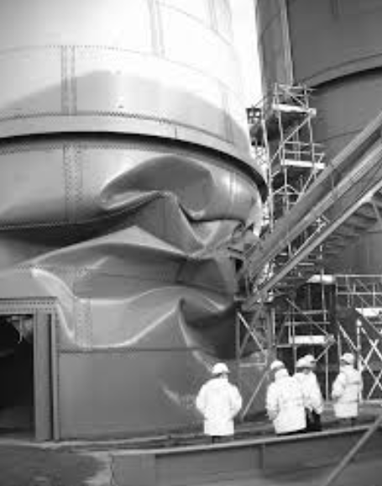

…wir bügeln das für Sie aus !
Vertrieb Technik
0751 – 408 xxx 0751 – 408 xxx
technikum@coperion.com technikum@coperion.com

Case Study | Executive Summary  WWO
Case – Auslaufprobleme im Silo  - Produktfluss stockt und führt zu Produktionsstillstand  - Silo muss manuell entleert werden  In einer Produktionsanlage treten immer wieder Unterbrechungen im Materialfluss auf. Bei näherer Betrachtung wurde erkannt, dass der Förderdruck immer wieder einbricht und Probleme in der Beschickung der Extruder auftreten. Das Problem scheint nicht kontinuierlich aufzutreten führt aber immer wieder zu Unterbrechungen und damit einhergehenden Produktionsausfällen. Die Produktionsstörungen summierten sich zu immer kostenintensiveren Produktionsausfällen.  Analyse – Kostenfrei  - kostenfreien Erstanalyse zur Eingrenzung des Sachverhalts und Definition der Kundenziele.  - Prüfung der Siloauslegung  - Labor Analyse der Produkte ergab eine Klassifizierung der Produkte mit den ungünstigsten Fliess und Lagereigenschaften.  Modul 1 - Voruntersuchung  Eine Voruntersuchung im Labor ergab eine Klassifizierung der Produkte mit den ungünstigsten Flies- und Lagereigenschaften. Es wurde ein Abgleich mit der bestehenden Datenbank und  Als Grundlage für die Case Study wurde der Kunde und dessen Anlagenkonfiguration analysiert. Ein Expertendialog führt dann zu einer Schrittkette, die in Abstimmung mit dem Kunden abgearbeitet wurde.  Modul 2 - Laboranalyse  In einer Laboranalyse wurden aus der Produktpalette des Herstellers die kritischen Produkte durch Vorversuche unter kritischen Lagerlasten, - temperaturen und -zeiten ermittelt. Auf Basis dieser Voruntersuchung wurden Schertests mit dem kritischsten Produkt durchgeführt und eine Siloauslegung durchgeführt.  Modul 3 - Ergebnis  In einem Bericht wurden mögliche Lösungen erarbeitet, die dazu führten, dass der Kunde eine Austragshilfe installierte. Durch den erreichten kontinuierlichen Produktfluss wurde eine störungsfreie Bedienung des Extruders erreicht.  Get in Contact…  Vertrieb Technik  0751 – 408 xxx 0751 – 408 xxx  technikum@coperion.com technikum@coperion.com | Requirement  - 25 kg Product per test setting  Test Center Effort  - Traveling  - Test execution  Result  - Knowledge increase based on individual task  - Expert Report  - Solution approach

